S24 Information aux salariés, des élus CGT au CSE
Pour ses profits, la direction dégrade nos conditions de travail !
Prêts à marche forcée !
Depuis le début de la pandémie, la CGT n’a cessé d’alerter la direction sur l’emploi. La direction a délibérément fait le choix de ne pas reconduire les contrats de 1000 intérimaires et de ne pas rappeler les 1000 autres, ce qui est scandaleux. Aujourd’hui, elle refuse de faire appel à eux pour relancer la production et bafoue le volontariat qu’elle a annoncé au CSE, en imposant à des salariés d’aller au montage sans se soucier de l’avis et de la situation de ceux-ci. Sans prendre en compte non plus, les compétences de chacun. Elle à même ajouté deux critères : celui d’avoir moins de 40 ans et celui d’être en plein forme. Un aveu de la direction sur la pénibilité des conditions de travail au montage.
La CGT revendique : le retour des intérimaires sur le site de Sochaux et tous les sites du groupe PSA. Que les prêts soient au strict volontariat.
Mécontentement au montage !
Le ras le bol des conditions de travail qui se dégradent, le manque d’effectifs pour produire les véhicules, l’embauche et le retour des intérimaires sont autant de raisons qui ont fait que des salariés du montage se sont arrêtés le vendredi 5 juin à 11H25. Ces salariés ont eu mille fois raison de revendiquer de meilleures conditions de travail et aussi des meilleurs salaires. Ils ont fait preuve aussi de solidarité envers les travailleurs intérimaires laissés sur le carreau par la direction de PSA.
La CGT est et sera toujours aux côtés de ceux qui veulent améliorer leurs conditions de travail.
Juin 1968, ni oubli ni pardon !
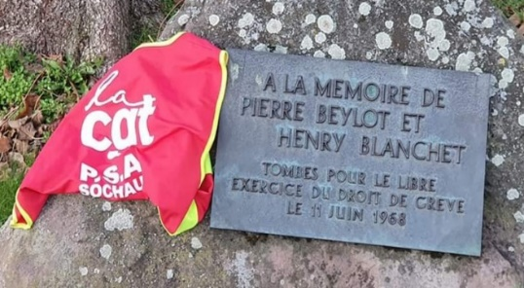
Le 11 juin 1968, la répression policière faisait rage dans le Pays de Montbéliard. C’est bel et bien un acharnement policier qui s’était déroulé en cette journée. 150 blessés et ce bilan va s’alourdir avec les décès de Pierre Beylot (24 ans) touché mortellement par une balle d’un CRS et d’Henri Blanchet (49 ans) qui lui tombe, déséquilibré par les grenades lancées en sa direction par les CRS, sur la voie de chemin de fer.
Nos deux camarades sont morts ce 11 juin 1968, à Montbéliard alors qu’ils ne faisaient que manifester pour un monde meilleur et pour une émancipation de la classe ouvrière.
Aujourd’hui en France, la répression policière est encore belle et bien présente. Combien de blessés pendant les diverses manifestations quelles soient syndicales ou des gilets jaunes, trop de mains arrachées, trop d’yeux et de visages esquintés, des manifestations pour que cela cesse ont eu lieu et continuent en France et ailleurs.
Jeudi 11 mai 2020 venez nombreux nous rejoindre à 16H30 au square Dagnaux de Montbéliard pour la commémoration en l’honneur de ces deux grévistes morts en 1968 pour avoir fait grève mais aussi pour dénoncer publiquement les violences policières actuelles.
Georges Floyd
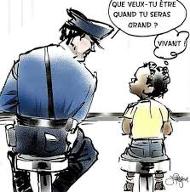
La CGT PSA du site de Sochaux condamne avec la plus grande fermeté les violences policières en Amérique. Ces violences qui ont coûté la vie à Georges Floyd pour une seule raison : le fait d’être noir.
Le racisme n’a pas de place dans notre société. A la CGT, il n’y pas de place non plus pour les racistes. Notre organisation syndicale combat ces idées nauséabondes qui divisent les salariés et ne servent que les politiques d’austérité et les capitalistes voulant nous exploiter à tout prix !
Nous ne pouvons qu’être révoltés par sa mort et les conditions épouvantables de celle-ci.
Télétravailleur : La CGT s’adresse à vous !
La direction voudrait ouvrir à 3,5 jours voir même 4 jours de télétravail dans la même semaine. La CGT vous adressera prochainement une consultation (sur notre site internet et par voie de tract) pour avoir votre avis, vos revendications et améliorations que vous avez à transmettre.
16 juin Manif-auto pour l’hôpital
Un réel fiasco :
- Des services d’urgences qui manque de lits, de personnel, de respirateurs, de médicament !
- Des hopitaux qui attendent pendant des semaines pour avoir des masques, du gel, des blouses, surblouses,des charlottes…
- Des maison de retraites transformées en mouroirs.
- Une population et des élus locaux qui galèrent pour trouver et payer des masques que les pouvoirs publics, notamment l’ARS, se sont révélés incapable de fournir gratuitement chacun.
- C’est uniquement grâce au dévouement du personnel de santé, au sérieux et à la solidarité de la population que la première vague de l’épidémie a été endiguée.
- Comme partout en France, la population de l’Aire Urbaine est appelée à manifester ses remerciements et son soutien aux revendications du personnel de l’hôpital, des EPAHD, de l’aide à domicile…
Les mensonges :
- Que l’épidémie ne toucherait pas la France,
- Que le pays était parfaitement préparé,
- Que les masques étaient inutiles,
- Qu’il y en avait en stock,
- Qu’il ne servait à rien de tester tout le monde …
Demain se prépare aujourd’hui…
Le personnel hospitalier ne se contente pas d’une prime et d’une médaille en chocolat. Il exige une revalorisation des professions et les moyens necessaires pour pouvoir exercer son métier et recevoir les patients dans de bonnes conditions.
Comme partout en France, la population de l’Aire Urbaine est appelée à manifester ses remerciements et son soutien aux revendications du personnel de l’hôpital, des EHPAD, de l’aide à domicile…
Mardi 16 juin, manif-auto à l’hôpital de Trevenans
Départ du cortège de voitures :
- A 9h du parking Géant Casino d’Exincourt
- Et à 10h du parking Robespierre (fête forraine) de Belfort
Suivie d’un rassemblement/débat/ pique-nique à 12H place Courbis (Belfort)

